Proyek Akhir

Speech-to-Text

AI for Youth

Orbit Future Academy

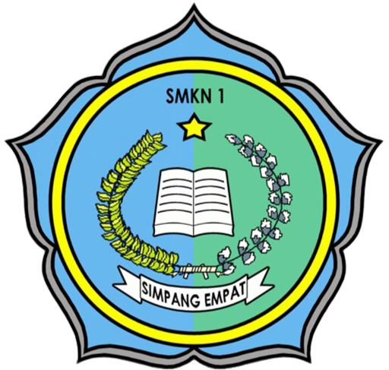

Ditulis Oleh :

* Taufik Hidayat (Nomor Induk Siswa)
* Abdul Aziz Istijab (Nomor Induk Siswa)
* Misbahul Abidin (Nomor Induk Siswa)
* Muhammad Irfan Ananda (Nomor Induk Siswa)
* Andi Saputra (Nomor Induk Siswa)

**SEKOLAH MENENGAH KEJURUAN NEGERI 1**

**SIMPANG EMPAT**

**2022**

Surat Pengesahan

Surat ini untuk menegaskan bahwa saya membuat sendiri proyek ini dengan bimbingan *Coach* dari Orbit Future Academy dan tidak dikerjakan sedikit pun oleh pihak lain.

Kalimantan Selatan, 22 November 2022

|  |  |  |
| --- | --- | --- |
| Siswa | Guru | Coach |
| Taufiq Hidayat | Rony Wibisono | Abful Hafidz |
| Abdul Aziz Istijab |  | Giel Utami Putri Siregar |
| Misbahul Abidin |  |  |
| Muhammad Irfan Ananda |  |  |
| Andi Saputra |  |  |

Abstrak

Speech Recognation atau Speech-to-Text (STT) merupakan salah satu teknologi asitif dengan proses sistem pemodelan bahasa alami yang dapat mengubah satuan suara atau audio menjadi satuan text. Pada prosesnya, data suara yang digunakan pada SST diubah terlebih dahulu menjadi data numerik sehingga komputer dapat membacanya. Data numerik tersebut nantinya diproses sehingga komputer dapat menerjemahkannya menjadi kata. Hal tersebut dilakukan menggunakan deep learning sebagai metodenya.

Deep learning dipilih karena kemampuan pembelajarannya yang dapat seperti manusia. Deep learning sendiri adalah metode dari jaringan syaraf yang menggunakan multi layer perseptron sebagai layer pembelajarannya. Layer tersebut mempunyai neuron yang berjumlah banyak sehingga dapat menghasilkan pembelajaran yang lebih dalam. Pada penelitian ini dilakukan speech to text menggunakan deep learning pada data suara Bahasa Indonesia.

Tujuan penelitian pengenalan suara adalah untuk menciptakan sistem cerdas, sebuah sistem pengenalan pola suara yang dapat mendengarkan apa yang pengguna ucapkan kemudian melakukan instruksi yang diperintahkan. Berdasarkan keterbatasan penyandang tuna rungu dan sebagai bentuk mengamalkan isi UUD 1945, “memajukan kesejahteraan umum,” maka dari itu teknologi ini dikhususkan bagi penyandang tuna rungu.

Hasil pengujian speech to text menunjukkan akurasi .....% pada data Bahasa Indonesia. Pada data uji ..... kata. Hal tersebut dapat disimpulkan speech to txt dengan metode deep learning dapat digunakan sebagai solusi dari mengubah rekaman suara menjadi text.

Kata kunci: speech to text, neural network, deep learning, multi layer perseptron

Problem Scoping

Dalam tahap ini kami menentukan 4W (*who, what, where, why*)

Penjelasan singkat tentang 4W :

1. **Who** - Bagian "Siapa" membantu kita dalam menangkap dan mengklasifikasikan semua orang yang secara langsung dan tidak langsung terpengaruh oleh situasi dan disebut sebagai pemangku kepentingan.
2. **What** - Bagian "Apa" membantu kita dalam memahami dan mendefinisikan sifat masalah, serta bagaimana kita mengetahui apa yang membantu kita mengenal bukti.
3. **Where -** "Di mana" masalah terjadi, serta skenario dan tempatnya.
4. **Why -** "Mengapa" masalah yang diberikan bermanfaat untuk dipecahkan?

**Problem Statement Template**

|  |  |  |
| --- | --- | --- |
| Subjek/objek | Penyandang disabilitas, dalam hal ini adalah tuna rungu. | **Who** |
| Memiliki masalah | Minimnya sarana dan kesempatan yang sama. | **What** |
| Ketika/saat | Mengakses fasilitas umum dan sarana pendidikan/karir. | **Where** |
| Solusi idealnya | Mengakses fasilitas umum dan sarana pendidikan/karir. | **Why** |

Data Acquisition & Exploration

Jelaskan mengenai data yang digunakan, bagaimana mendapatkannya dan beri gambaran mengenai data (misalnya melakukan eksplorasi data).

**Data Aquisition:** dilakukan proses pengumpuln data dan validasi data dalam pembuatan AI. Pada tahap pengambilan data dilakukan proses rekaman suara pada beberapa narasumber. Narasumber akan diberikan 30 daftar kata. Daftar kata tersebut berisikan kata dalam Bahasa Indonesia. Narasumber diminta membacakan daftar tersebut satu per satu sehingga didapatkan satu kata menjadi satu file suara. Proses pengambilan data ini dilakukan menggunakaan voice recorder dengan keadaan sekitar yang tenang.

**Data Eksploration:** data eksploration adalah sebuah kegiatan yang bertujuan untuk lebih memahami karakteristik data, proses yang dilakukan ialah melabel file suara dengan kata-kata yang terdapat dalam daftar kata unrtuk dianalisis menjadi sebuah teks. Pada label suara juga terdapat informasi narasumber, seperti jenis kelamin. Setiap file suara akan diberi id untuk memudahkan mencocokan dengan file label dari suara tersebut. Daftar label kata yang digunakan dapat dilihat pada Tabel;

|  |  |  |  |
| --- | --- | --- | --- |
| **No.** | **Kata** | **No.** | **Kata** |
| 1. | Batuk | 16. | Sembelit |
| 2. | Bersin | 17. | Pegal |
| 3. | Pusing | 18. | Berdarah |
| 4. | Demam | 19. | Bernanah |
| 5. | Gatal | 20. | Lemas |
| 6. | Pilek | 21. | Kejang |
| 7. | Mual | 22. | Kaku |
| 8. | Muntah | 23. | Pingsan |
| 9. | Kembung | 24. | Kesemutan |
| 10. | Perih | 25. | Flu |
| 11. | Sariawan | 26. | Gemetar |
| 12. | Alergi | 27. | Diare |
| 13. | Bengkak | 28. | Melepuh |
| 14. | Panas | 29. | Asma |
| 15. | Dingin | 30. | Sakit |

Modeling & Evaluation

Jelaskan algoritma AI apa yang digunakan, bagaimana model ini bekerja, dan hasil evaluasi dari model.

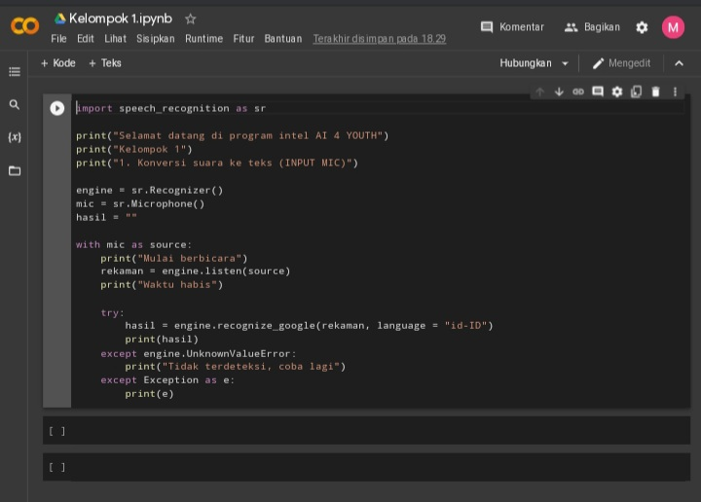Modeling adalah model untuk mempresentasi suatu masalah dalam bentuk sederhana sehingga mudah dipahami.

Projek kami cukup sederhana, oleh karena itu dipilih bahasa pemrograman mudah tetapi kompleks juga, yaitu Python. Karena menggunakan python maka untuk modelnya kami menggunakan algoritma analisis. Dalam algoritma analisis (analyst algorithm) ada dua algoritma, yaitu algoritma analisis apriori dan algoritma analisis posterior.

Kami menggunakan algoritma posterior, karena mengacu pada analisis empiris dari algoritma setelah diterapkan dan menggunakan bahasa pemrograman untuk mengimplementasikan algoritma yang dipilih serta dieksekusi dengan komputer.

Spesifik projec kami berfokus dalalam bahasa Indonesia, maka dari itu dilakukan penyetikan languageIndonesia dengan format *language = id-ID.*

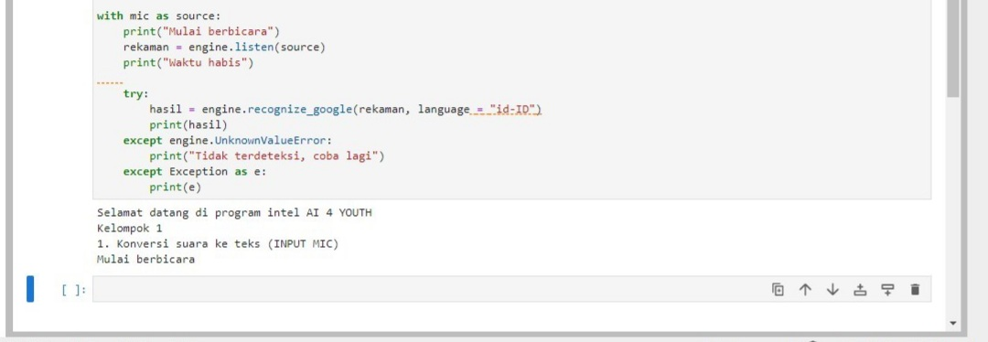*Dilanjutkan tahap testing, iprogram berjalan, input rekaman suara diproses menghasilkan output bahasa Indonesia .*

*INPUT SUARA DAN OUTPUT TEXT = BAHASA INDONESIA.*

Program tersebut apabila diinput suara maka akan dituliskan menjadi sebuagh teks.

Deployment

Simpan modelnya, lampirkan link github atau google colabnya.

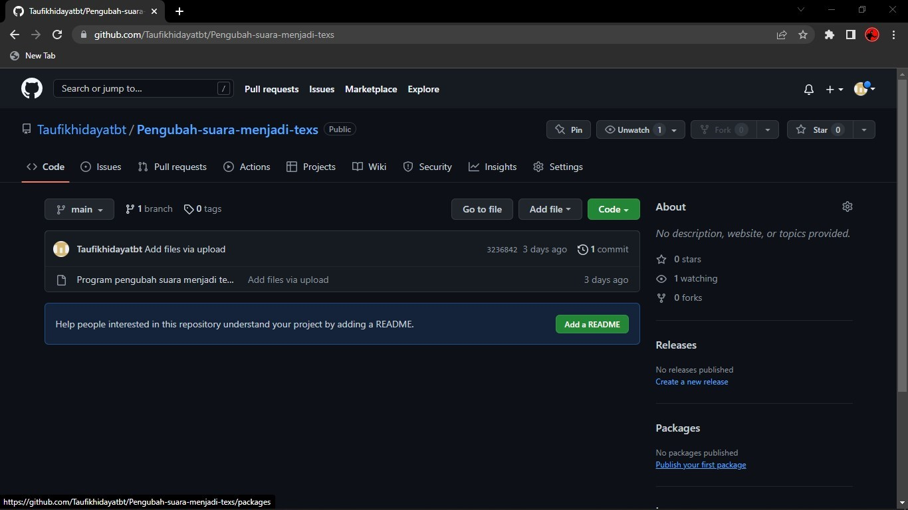https://github.com/Taufikhidayatbt/Pengubah-suara-menjadi-texs.git

Kesimpulan

Selama melakukan eksperimen, apa saja yang sudah kamu pelajari dan apa kesimpulan hasil dari eksperimen ini.

Berdasarkan perancangan dan juga pengujian yang sudah dilakukan pada penelitian ini maka, didapatkan kesimpulan bahwa penelitian ini yaitu:

1. Pendekatan speech to text dapat digunakan sebagai analisis pada data suara atau rekaman pada kata Bahasa Indonesia.
2. Speech to text dapat menerima masukan dalam bentuk file wav dan file flac.
3. Speech to text dapat mengenali dalam Bahasa Indonesia.

Kelebihan Program:

Menggunakan bahasa pemrograman python, sehingga program terlihat simple dan mudah dikerjakan.

Memabantu menyelesaikan masalah yang dialami para disabilitas tuna rungu.

Kekurangan Program:

Tidak menggunakan personal audio clasifier, maka semua input suara akan diproses menjadi teks.

Projec masih dalam tahap program, maka hanya bisa diakses pada device pengembang.

Referensi

<https://youtu.be/TvR9pOZwSpk>

<https://www.dqlab.id/yuk-kenali-data-dan-algoritma-pada-python#:~:text=Beberapa%20jenis%20algoritma%20pada%20python,algoritma%20analisis%20(analyst%20algorithm)>

https://blog.kata.ai/apa-itu-teknologi-text-to-voice